(三)濱海藝術中心整體介紹
1、前言
濱海藝術中心是新加坡非常著名的表演藝術園區。它因為造型十分獨特的圓頂而被許多人取了個有趣的綽號叫做榴褳廳，或是蒼蠅眼藝術中心。據廳內人員說這個設計其實是誤打誤撞而成的，當初設計完成之初，兩個主要的圓形屋頂是以透明玻璃為主要材質，但因為並無考慮到東南亞氣候及室內空調不足的種種問題，所以在豔陽高照的天氣時，室內的採光太過於強烈，而空調系統也無法滿足整個室內應有溫度的需求，在經過設計師們的討論後，決定在圓形屋頂的外層再加上一層角錐狀反光金屬的隔離設施來解決陽光直接照射和空調不足的問題，這也讓它在外觀上有了強烈的辨識性與設計感。而這個有著世界級硬體水準的表演中心也在2002年10月12日正式啟用。

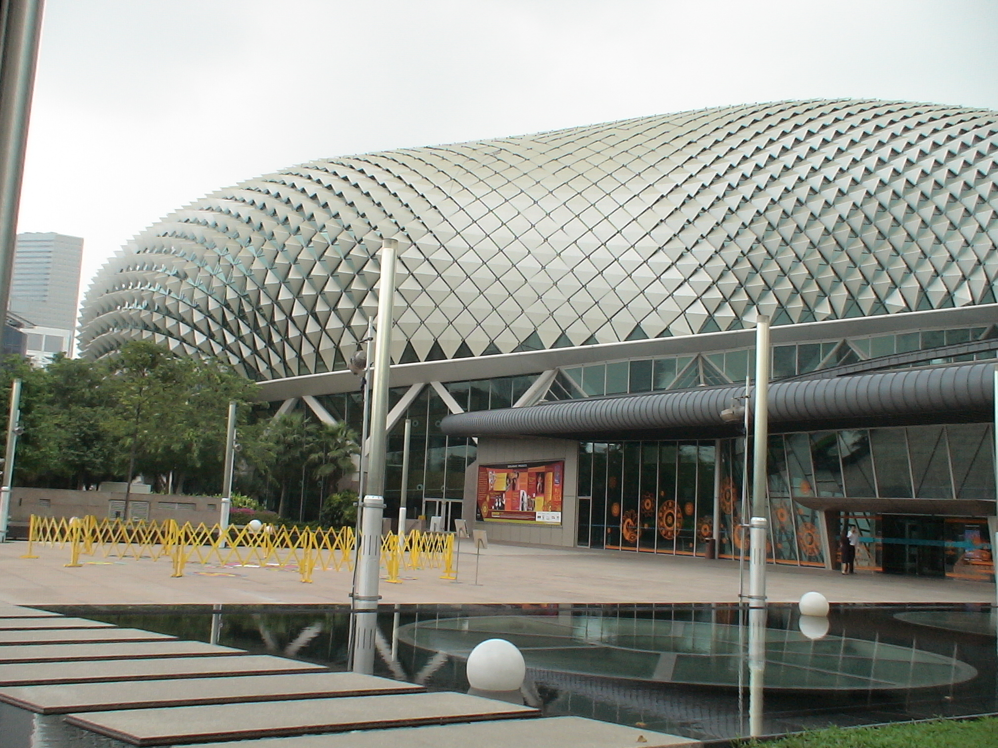

2、參訪內容
這次於濱海藝術中心的參訪內容大致可以分為五個部份來說:

一、音樂廳

濱海藝術中心音樂廳內共有1811個座位（包含合唱座位席，在滿座時才開放售票）1614個觀眾區座位席，舞台區域部份如果以交響樂團編制來計算，最多可容納170位樂手。而舞台區域可有三種大小的變化，舞台前緣有兩層活動升降設備，可以依照團體需求來調整舞台面積，當然，舞台面積擴充到最大的話，必須犧牲一樓觀眾席的前10排座位區。這個場地是屬於多功能性質的音樂廳也可以提供不同需求的音樂性演出，個人音樂會、交響樂團音樂會、合唱團，教會儀式，綜合性演唱會，教學性研討會、以及頒獎典禮。在各種不同的演出類型裡，聲音呈現的品質是最重要的，音樂廳裡的空間規劃是由美國非常具有知名度的Artec Consultants公司所設計，主要的空間聲響設計師是創辦人Russell Johnson先生，這間公司設計了須多知名表演場地，如:
Culture and Congress Center, Lucerne, Switzerland
Morton H. Meyerson Symphony Center, Dallas
Sibelius Concert Hall, Lahti, Finland
Symphony Hall, Birmingham, U.K.
New Jersey Performing Arts Center, Newark
Kravis Center for the Performing Arts, West Palm Beach, Florida
The Derngate Centre, Northampton, U.K.
The Kimmel Center for the Performing Arts, Philadelphia
Pikes Peak Center, Colorado Springs, Colorado

